

# Курсов проект

по

# „Програмни системи”

# летен семестър 2011г.

Задание:

**Система за обработка на лични медински картони**

Изготвили: /име, ФН, група/ Приел:  
 /ас. А. Ташева/

1. Любомир Гълъбов, 121208063, 58

Проект за разработка

на

**Система за управление на лични медински картони**

София, 2011

Цел на разработката  
  
 Личен медицински картон. Да се проектира и реализира програма,

която да следи здравното състояние на потребителя. Да се предостави възможност за отбелязване на историята на посещенията при лекари и специалисти. Проверка за

необходимост и напомняне за профилактични прегледи. Справки за честотата на изкараните заболявания и предстоящи прегледи.

# **Основни функции**

Системата има за цел да следи здравното състояни и преглеедите на пациентa

* Съхранява данни за потребителя - пациент;
* Съхранява данни за лекари;
* Съхранява данни за пациенти;
  + Прегледи на пациента
  + Диагнози

# **Списък с ползватели**

Системата реализира личен мединцки картон и се използва от потребители пациенти, които записват данни за своето здравословно състояние.

# **Дейност на всеки ползвател**

Съхранява и поддържа информация за здравословното си състояние и лекуващи лекари:

* Прегледи – минали и предстоящи
* Диагнози – честота на боледуването
* Лекуващи лекари

АрхитектураЦялостно представяне на системата

Системата ще осигури, както следенето на здравното състояние на потребителя, чрез справки за диагнози и прегледи.

Системата ще се състои от 3 модула:

1. „Пациент”-съхранява данни за пациента
   * Прегледи
     + Регистриране на преглед
     + Регистриране на диагноза и предписание за нея
   * Справка за прегледи
   * Диагнози
2. „Лекар”–съхраняване на данни за лекуващия лекар
3. ***„***Потребители”–съхраняване на потребители
   * Данни за вход
   * Влизане в системата
   * Регистриране на потребители

## **Архитектура на базта от данни**

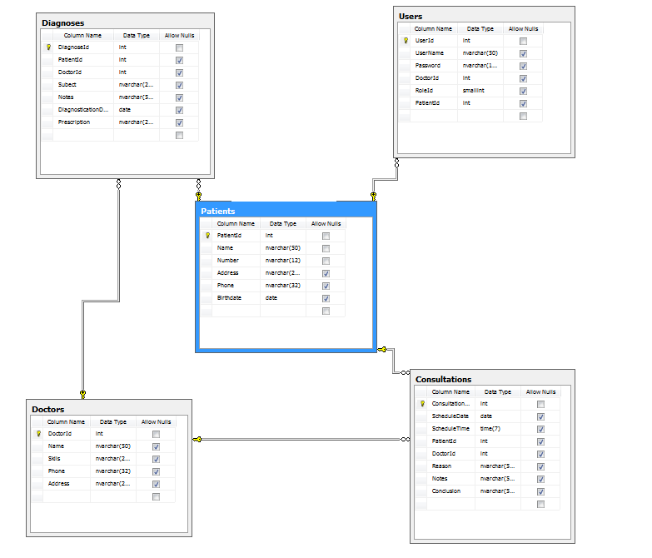

Базата от данни съдържа информация за следните обекти:

* Потребители
  + съдържа данните за вход в системата
  + Има връзка с пациентите – всеки пациент влиза с потребителско име и парола
* Пациенти – това е таблицата с данни за пациент
* Диагнози – таблица с диагнозите на всеки пациент
* Консултации – таблица с консултациите на всеки пациент
* Лекари – таблица с лекуващите лекари

## Модел на програмна реализация

За реализация на системата е използвана архитектурата  
**Model-View-Presenter(MVP).**

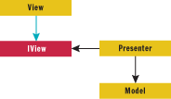

MVP е похват, който разделя логиката на 3 част:

* Модел – модела на обектите в системата – класовете представящи структурите в базата от данни
* View(Изглед) – Това е потребителския интерфейс на приложението. Всяко View е наследник на точно определен интерфейс IView, който съдържа само необходимите полета за интеракция с модела.
* Presenter – това е междинния клас, който управлява работа между **Изгледа** и **Модела**

Създадени са класове за работа с базата от данни – DataAccess обекти, които се грижат за заявките към базата от данни – Select, Update, Delete , Add

# Реазлизация на системата

1. Начална форма – съдържа основните менюта за навигация на системата
2. Данни за пациента – форма, която преглежда данните запациента, който е влязъл в системата. Съдържа таб със:
   1. Консултациите на пациента
   2. Диагнозите на пациента
3. Консултации
   1. Списък с консултациите на пациента
      1. Търсене по дата
   2. Форма за редакция на консултация
4. Диагнози
   1. Списък с диагнозите на пациент
   2. Редакция и добавяне на диагноза
5. Лекари
   1. Списък с лекарите в системата
   2. Форма за редакция и добавяне на лекар в системата
6. Потребители
   1. Форма за регистрация на потребител

# Среди за разработка

За реализацията на системата са използвани следните среди за разработка:

* Платформа – Microsoft .NET 4.0
* База от данни
  + Microsoft SQL Server 2008 R2
* Обектен модел за връзка за базата от данни
  + Entity Framework 4.0
* Среди за разработка
  + Visual Studio 2010 Ultimate SP1
  + SQL Management Studio 2008 R2

*Изготвили:*

*........................................................................*

*/Тодор Михайлов, 121208040, 58, 3 курс/*

*.......................................................................*

*/Любомир Гълъбо, 121208063, 58, 3 курс/*

Одобрили:

*.............................*

*/Л. Гълъбов/*

............................

*/Т. Михайлов/*

Дата: ...............